Những lợi ích của việc ăn trứng vào buổi sáng

Một quả trứng cung cấp khoảng 70 calo và là một nguồn protein tuyệt vời giúp ổn định mức độ đường huyết trong máu cũng như phát triển cơ thể.Ăn trứng vào buổi sáng sẽ mang tới nguồn năng lượng dồi dào cho ngày mới và nhiều lợi ích bất ngờ khác cho sức khỏe.Những lý do bạn nên ăn trứng vào buổi sáng.
Giúp duy trì năng lượng cả ngày
Chất béo có trong trứng sẽ giúp bạn duy trì năng lượng lâu hơn. Vì thế, bạn sẽ giảm ăn bữa phụ và cuối cùng là sẽ ăn ít hơn.
Hỗ trợ giảm cân, giảm mỡ máu
Trong trứng gà có chứa chất lecithin vô cùng quý hiếm, chất này có tác dụng giúp tuần hoàn thanh lọc các chất mỡ có trong cơ thể, hỗ trợ giảm mỡ máu.
Ăn trứng vào buổi sáng giúp hạn chế cảm giác thèm ăn và giảm nguy cơ ăn quá nhiều.Nghiên cứu đã chứng minh rằng những người ăn trứng vào buổi sáng tiêu thụ ít tinh bột hơn trong cả ngày và do vậy hỗ trợ giảm cân.
Tăng cường miễn dịch
Selen là chất dinh dưỡng giúp tăng cường hệ miễn dịch và điều chỉnh các hóc-môn tuyến giáp. Trong trứng lại chứa rất nhiều selen và ăn một hoặc hai quả trứng vào bữa sáng giúp bạn tránh được các nhiễm trùng và hình thành một hệ miễn dịch khỏe mạnh.
Giảm căng thẳng và lo âu
Có tới 9 loại axit amin khác nhau trong trứng giúp cải thiện sức khỏe tinh thần và điều chỉnh giải phóng serotonin, một chất dẫn truyền thần kinh có vai trò làm thư giãn, cải thiện tâm trạng. Thiếu các loại axit amin này có thể ảnh hưởng tới sức khỏe tinh thần. Nếu bạn sử dụng trứng vào bữa sáng, bạn có thể bắt đầu ngày mới với tâm trạng sảng khoái hơn và tránh căng thẳng và lo âu.
Cung cấp lượng protein dồi dào
Trứng được xem là nguồn cung cấp protein tuyệt vời nhất vì nó chứa lượng axít amin cần thiết cho cơ thể mà chúng ta cần bổ sung từ chế độ dinh dưỡng hàng ngày.
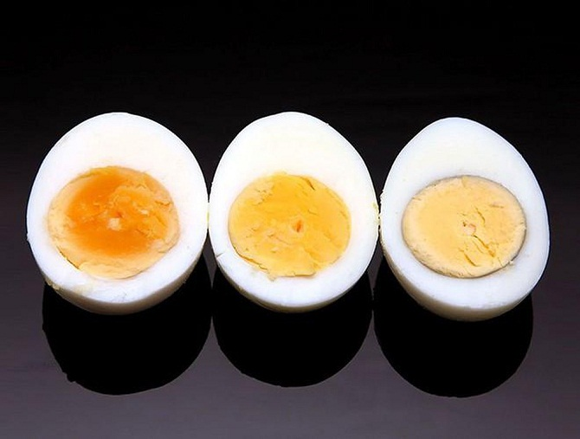
Ăn trứng vào buổi sáng rất có lợi cho sức khỏe. (Ảnh sưu tầm)
Bảo vệ não bộ
Trứng có chứa nhiều choline nên đây là thực phẩm cần thiết cho sự phát triển của não. Các nghiên cứu cho thấy thiếu choline có thể gây ra các rối loạn thần kinh, suy giảm chức năng nhận thức, tăng nguy cơ mất trí nhớ và bệnh Alzheimer. Việc ăn trứng thường xuyên sẽ giúp bạn duy trì mức độ cholin ổn định và bảo vệ não bộ của bạn.
Điều chỉnh hàm lượng cholesterol
Một quả trứng có khoảng 200 mg cholesterol. Cholesterol trong trứng được cho là cholesterol cần thiết cho cơ thể. Ăn trứng vào buổi sáng sẽ giúp khởi đầu ngày mới của bạn với hàm lượng cholesterol được điều chỉnh.
Bảo vệ thị lực
Trứng có chứa hai chất chống ôxy hóa là leutin và zeaxanthin giúp bảo vệ mắt khỏi tổn thương do tiếp xúc với các tia cực tím. Các chất chống ôxy hóa rất tốt cho võng mạc và có thể làm giảm nguy cơ đục thủy tinh thể do tuổi già.
Làm đẹp da và tóc
Vitamin B tổng hợp rất cần thiết cho da, tóc, mắt và gan khỏe mạnh. Trứng có chứa các vitamin nhóm B được gọi là biotin. Biotin giúp cơ thể chuyển hóa các chất béo và tinh bột thành năng lượng và cải thiện tình trạng của da, móng và tóc.
Tăng cường sức khỏe xương và răng
Trứng là một trong những nguồn vitamin D tự nhiên rất tốt cho sức khỏe của răng và xương. Vitamin D kích thích sự hấp thụ canxi, điều này rất cần thiết cho quá trình trao đổi chất, tiêu hóa và sức khỏe tim.
Phòng ngừa ung thư
Choline, một chất dinh dưỡng đa lượng hỗ trợ chức năng gan, có thể làm giảm nguy cơ ung thư vú ở phụ nữ.
Nên ăn trứng gà bao nhiêu là đủ?
Các chuyên gia cho biết, nhu cầu hấp thu dinh dưỡng của cơ thể mỗi người khác nhau nên số lượng trứng có thể ăn trong một ngày cũng không giống nhau.
Trẻ em, phụ nữ mang thai và đang cho con bú, người vận động nhiều, do nhu cầu protein cao hơn so với người thường nên mỗi ngày có thể ăn từ 1- 2 quả trứng gà.
Người lớn bình thường, người cao tuổi, mỗi ngày có thể ăn 1 quả trứng gà.
Đối với bệnh nhân rối loạn lipid máu hoặc người béo phì, mỗi tuần chỉ nên ăn từ 2 – 4 quả trứng gà.
Quang Tuấn

